**附件：**

**一、将“第五章 采购内容及总体要求 二、技术要求”中：**

“马鞍山师范高等专科学校北侧两个地块均位于雨山区佳山乡汤阳村，地块后续规划用地性质为第一类用地中的教育用地。”

更正为

“马鞍山师范高等专科学校北侧两个地块均位于雨山区佳山乡汤阳村，地块后续规划用地性质为第一类用地中的教育用地。地块一面积约为39716.3平方米，历史上为村庄和农用地；地块二面积约为12078.17平方米，历史上为村庄、预制件厂和废品回收等，存在潜在污染风险，地块需要进行第二阶段初步采样分析调查，通过现场采样分析确定地块是否存在污染。（详见附图一、附图二）现需对以上两处地块进行土壤污染状况调查，出具调查报告。成交供应商同时配合采购人办理不动产权证书。”

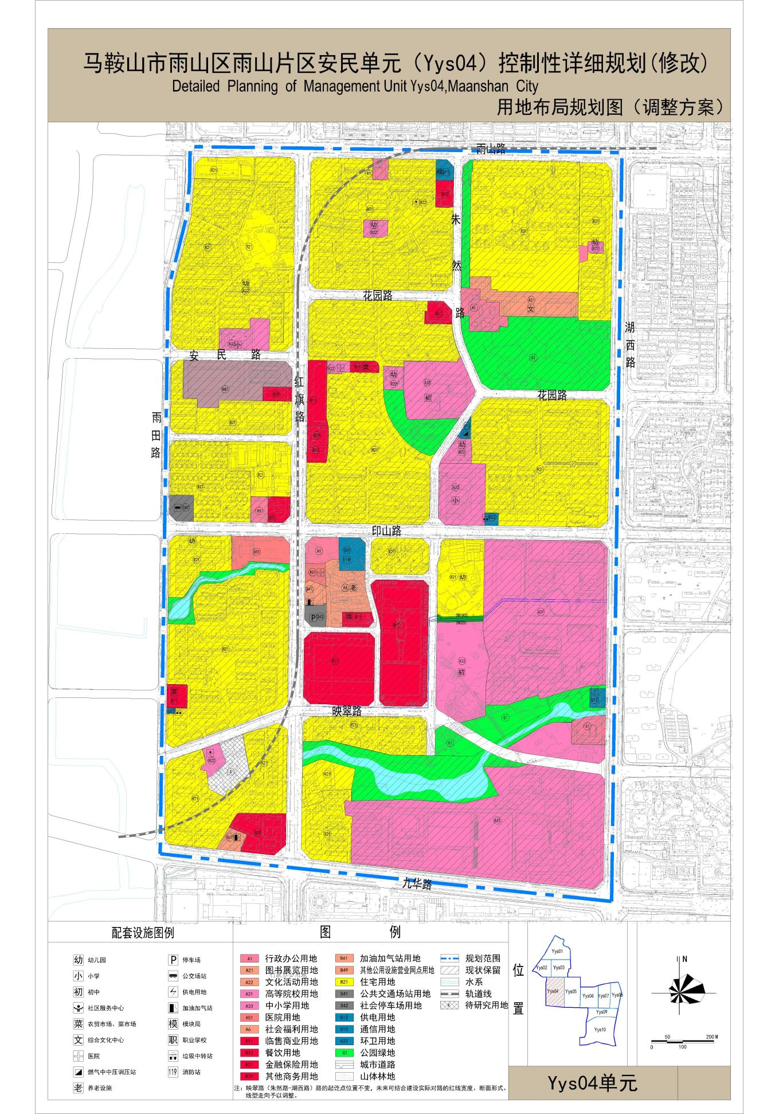

附图1

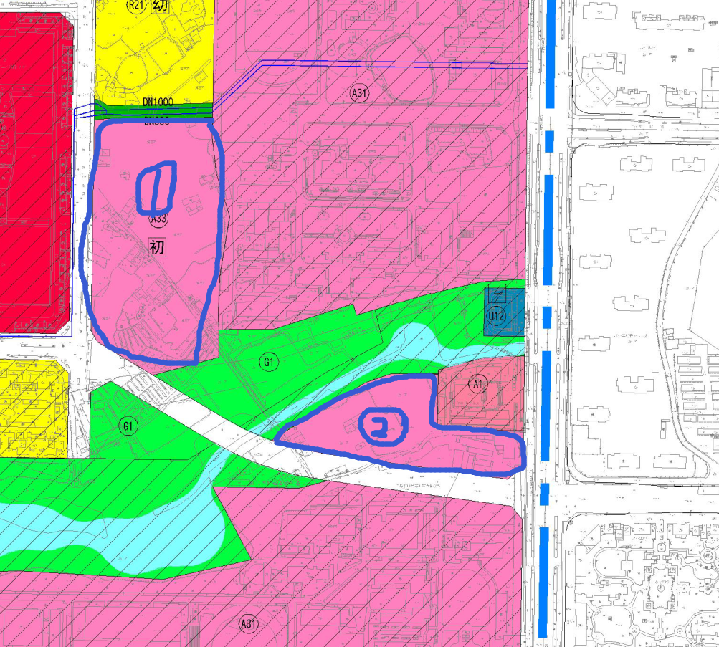

附图2（地块一为图中标注①位置；地块二为图中标注②位置）

**二、将“第五章 采购内容及总体要求 三、商务要求”中：**

“6、本次采购的总报价包含了本项目验收合格交付使用前的全部费用及所有价内价外税金及合理利润等。”

更正为

“6、项目的总报价包含了履行本项目所有内容的全部费用及所有价内价外税金及合理利润等。”